**Mock Up – Sistema de marcação de consulta**

**Tela 1: Barra de menu presente ao lado esquerdo da tela e o local onde ficará o logotipo da empresa.**

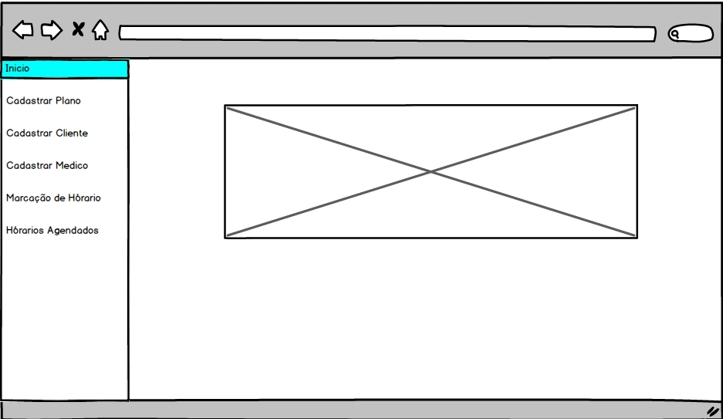

**Tela 2: Tela responsável por cadastrar o plano de saúde do cliente**

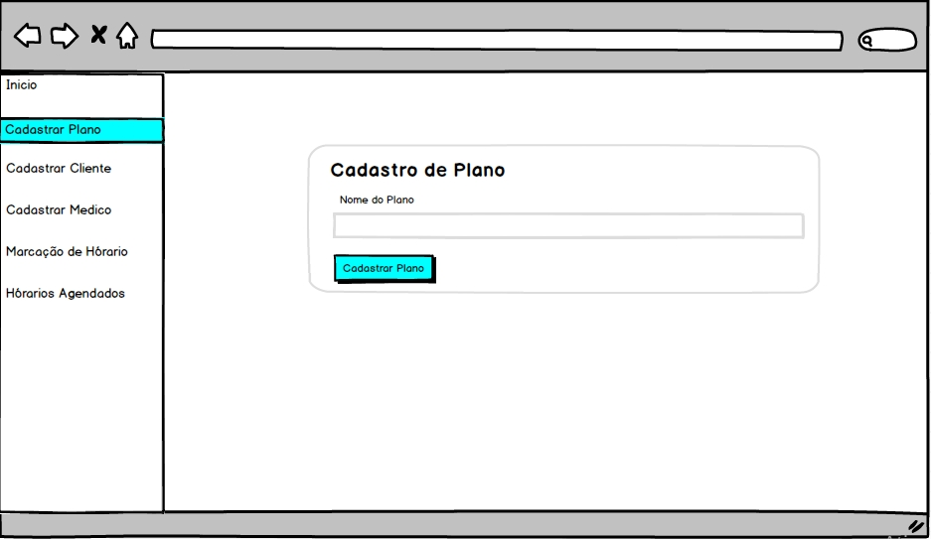

**Tela 3: Tela responsável por cadastrar o cliente no sistema, contendo os campos de nome, telefone e plano de saúde.**

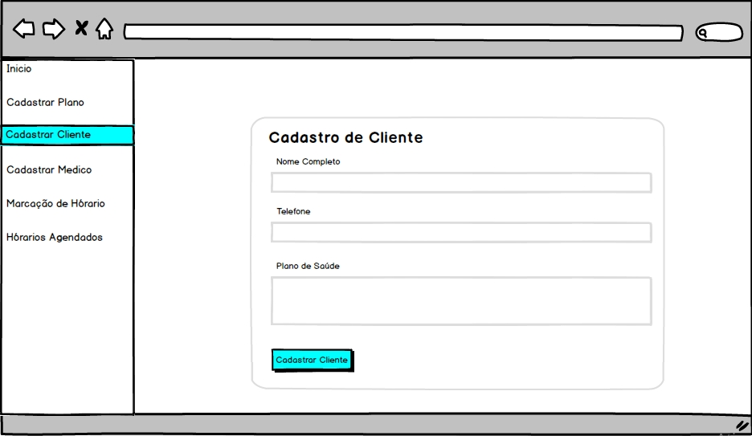

**Tela 4: Tela responsável por cadastrar o médico no sistema, contendo os campos de nome, especialidade do profissional e quais dias e horários ele irá atender.**

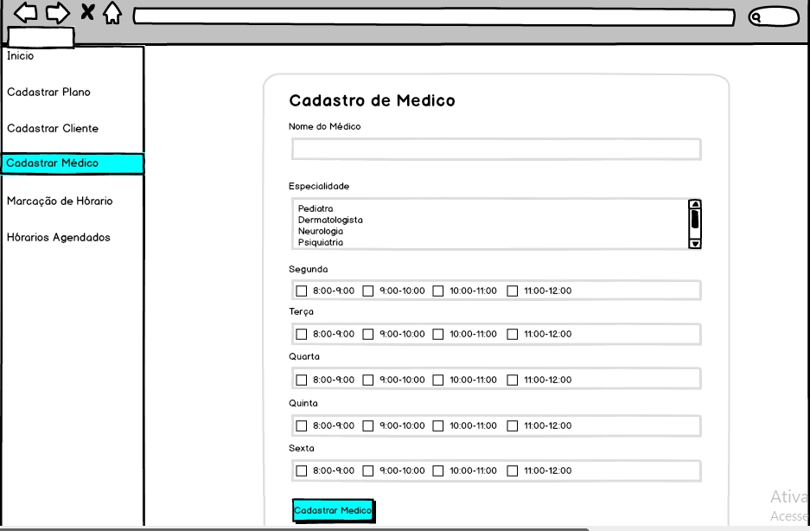

**Tela 5: Tela responsável pela marcação de horário da consulta, contendo o campo de identificação do cliente que pretende marcar a consulta.**

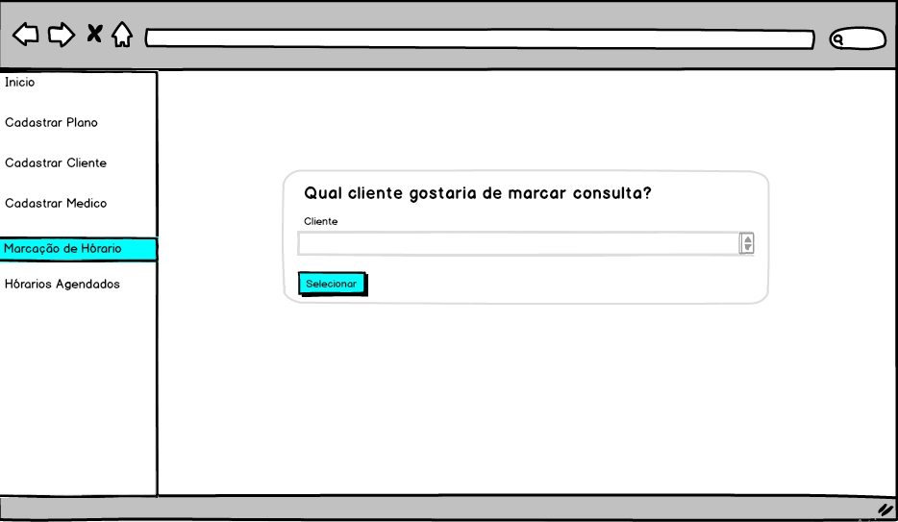

**Tela 6: Tela responsável por exibir quais consultas foram cadastradas e agendadas, mostrando a data da consulta, o nome do cliente, o médico responsável e o horário.**

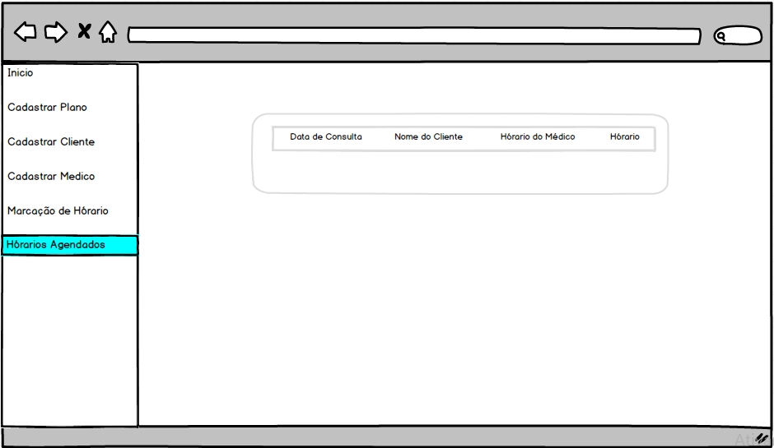

**Tela 7: Tela responsável por escolher a especialidade do médico que o cliente irá se consultar.**

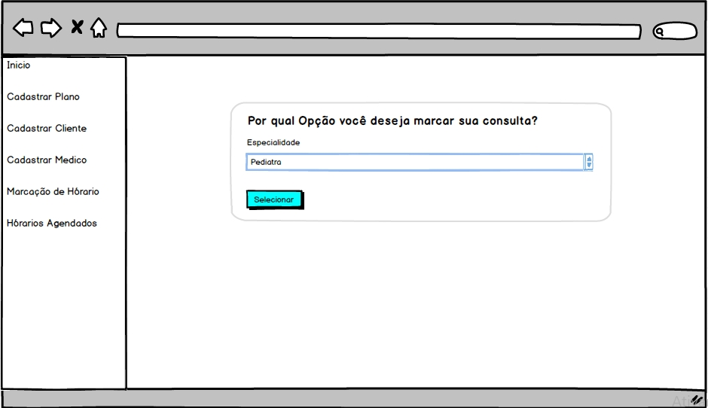

**Tela 8: Tela responsável por determinar a data e qual o médico o cliente irá se consultar.**

